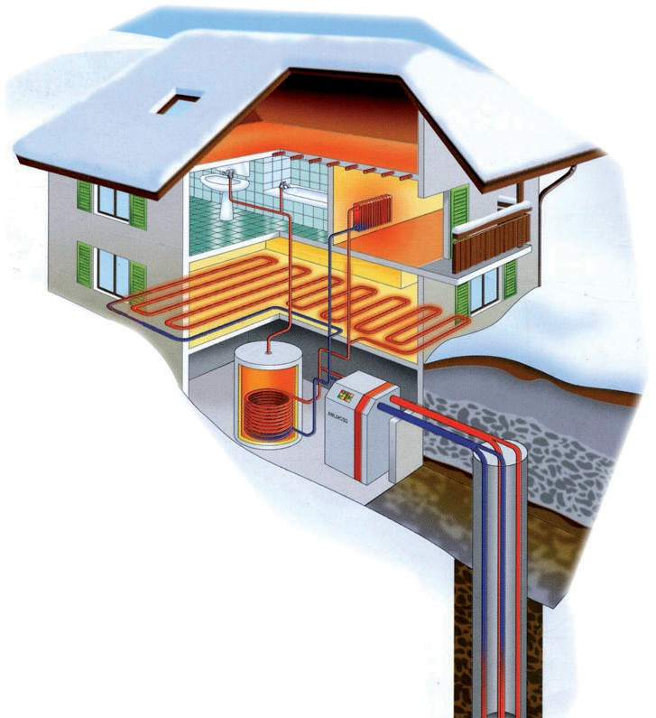
2015

APLICACIÓN EFICIENTE, ECONÓMICA Y SEGURA DE INTERCAMBIADORES DE CALOR ENTERRADOS Y BOMBAS DE CALOR

Acrónimo Cheap-GSHPs
Página web www.cheap-gshp.eu
Topic LCE-03-2014

Tipo de acción IA
Convocatoria H2020-LCE-2014-2
Fecha de inicio 01/06/2015
Duración 48 meses
Coordinador CNR-ISAC

Contact Adriana Bernardi a.bernardi@isac.cnr.it

www.cheap-gshp.eu

El proyecto CHEAP-GSHPs ha recibido subvención del programa de investigación e innovación de la Unión Europea Horizon 2020 bajo el Grant Agreement Nº 657982

INFORMACIÓN GENERAL
P

ara alcanzar los objetivos del proyecto Cheap-GSHPs, se ha confeccionado un complementario y multidisciplinar consorcio compuesto por expertos en diferentes disciplinas (física, climatología, química, ingeniería mecánica, arquitectura, perforación y tecnología geotérmica). La mayoría de ellos tienen una larga y completa experiencia en el marco de programas de investigación de la Comisión Europea (EU), especialmente en proyectos relacionados con sistemas geotérmicos someros.

L
a propuesta se centrará, por un lado, en el desarrollo de sistemas geotérmicos someros más eficientes y seguros, y, por otro, en la reducción de los costes de instalación. Esto se llevará a cabo, en primer lugar, mejorando drásticamente una innovadora tecnología existente de intercambiadores verticales coaxiales de acero y, en segundo lugar, desarrollando un intercambiador de calor helicoidal con nuevas metodologías de instalación. Con el fin de mejorar la seguridad y reducir los permisos requeridos, el intercambiador coaxial será instalado a una profundidad de 40-50 metros y el intercambiador helicoidal a una profundidad de 15-20 metros. Esto no impide, sin embargo, que el intercambiador coaxial pueda ser instalado hasta una profundad de 100-120 metros.

P
or otro lado, la propuesta desarrollará un Sistema de Toma de Decisiones (DSS, de sus siglas en inglés) y otras herramientas de diseño que tendrán en cuenta los aspectos geológicos y de perforación, viabilidad y evaluación económica basados en diferentes opciones de configuración de sistemas geotérmicos de baja entalpia según su tipo, diseño, instalación, puesta en marcha y funcionamiento. Estas herramientas se pondrán a disposición del público en diferentes niveles (usuario experto y usuario no experto) en la web, incluida una formación integral para reducir el umbral de entrada en el mercado.

D
ado que estas tecnologías de perforación y GSHE’s [intercambiadores de calor enterrados, de sus siglas en inglés] están contrastadas pero resultan costosas, se incluye en la propuesta un enfoque global para reducir los sobrecostes totales del proyecto, es decir, no únicamente el coste del GSHE en sí mismo, sino también evitar los Test de Respuesta Térmica del terreno, los costes de ingeniería en el diseño del GSHE y la integración de las bombas de calor en los sistemas de calefacción y refrigeración del edificio. Además, el uso de nuevas bombas de calor de alta temperatura desarrolladas dentro del proyecto reducirá los costes en el mercado en edificios rehabilitados, especialmente en edificios históricos, donde se utilizan unidades terminales a alta temperatura. Los nuevos desarrollos serán comprobados en seis localizaciones con diferentes terrenos y condiciones climáticas, mientras que las herramientas serán aplicadas en varios casos de demos virtuales.

MIEMBROS DEL CONSORCIO
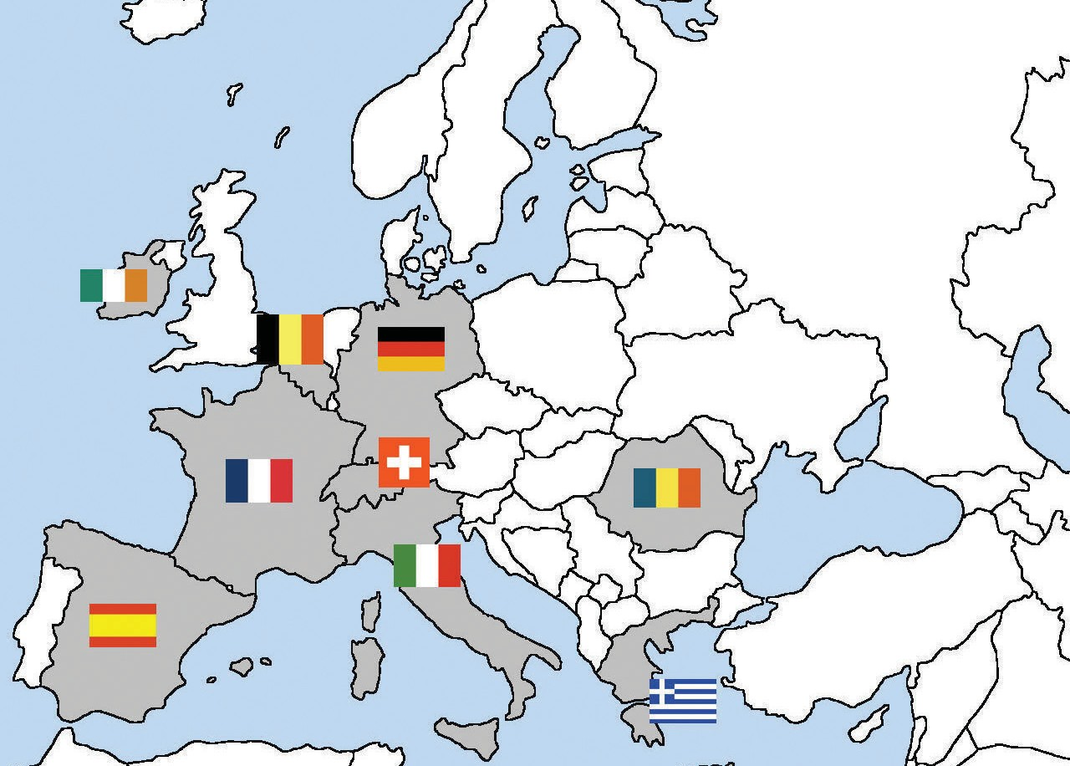

E
l Consorcio está compuesto por 17 miembros de diferentes países (Italia, Bélgica, Grecia, Alemania, Francia, Irlanda, Rumania, España y Suiza). Países del norte, sur, este, oeste y centro de EU están equilibrados con lo que Europa está bien representada geográficamente
OBJETIVOS GENERALES

L
a idea básica del proyecto Cheap-GSHPs es reducir sustancialmente el coste total por parte de la propiedad (costes de inversión y de explotación), incrementar la seguridad de los sistemas geotérmicos someros durante su ejecución y explotación, y aumentar la concienciación de esta tecnología a través de Europa.

L
a propuesta se centrará, por un lado, en el desarrollo de sistemas geotérmicos someros más eficientes y seguros, y, por otro, en la reducción de los costes de instalación. Esto se llevará a cabo, en primer lugar, mejorando drásticamente una innovadora tecnología existente de intercambiadores verticales coaxiales de acero y, en segundo lugar, desarrollando un intercambiador de calor helicoidal con nuevas metodologías de instalación. Con el fin de mejorar la seguridad y reducir los permisos requeridos, el intercambiador coaxial será instalado a una profundidad de 40-50 metros y el intercambiador helicoidal a una profundidad de 15-20 metros. Esto no impide, sin embargo, que el intercambiador coaxial pueda ser instalado hasta una profundad de 100-120 metros.
CHEAP GSHPs
tiene como objetivo reducir los costes de instalación de los GSHEs hasta un 25-30% y contribuir al medio ambiente con una reducción de las emisiones de CO₂ de 1.800T/año
.
P
or otro lado, la propuesta desarrollará un Sistema de Toma de Decisiones (DSS, de sus siglas en inglés) y otras herramientas de diseño que tendrán en cuenta los aspectos geológicos y de perforación, viabilidad y evaluación económica basados en diferentes opciones de configuración de sistemas geotérmicos de baja entalpia según su tipo, diseño, instalación, puesta en marcha y funcionamiento. Estas herramientas se pondrán a disposición del público en diferentes niveles (usuario experto y usuario no experto) en la web, incluida una formación integral para reducir el umbral de entrada en el mercado.

D
ado que estas tecnologías de perforación y GSHE’s están contrastadas pero resultan costosas, se incluye en la propuesta un enfoque global para reducir los sobrecostes totales del proyecto, es decir, no únicamente el coste del GSHE en sí mismo, sino también evitar los Test de Respuesta Térmica del terreno, los costes de ingeniería en el diseño del GSHE y la integración de las bombas de calor en los sistemas de calefacción y refrigeración del edificio. Además, el uso de nuevas bombas de calor de alta temperatura desarrolladas dentro del proyecto reducirá los costes en el mercado en edificios rehabilitados, especialmente en edificios históricos, donde se utilizan unidades terminales a alta temperatura. Los nuevos desarrollos serán comprobados en seis localizaciones con diferentes terrenos y condiciones climáticas, mientras que las herramientas serán aplicadas en varios casos de demos virtuales.

C
heap-GSHPs se enfrentará a estas barreras poniendo especial énfasis en las reducción de los costes de capital y en el incremento del conocimiento de la tecnología, mejorando así mismo su seguridad.

C
heap-GSHPs abordará, en primer lugar, mejorar la instalación y eficiencia de explotación de los sistemas geotérmicos someros, reduciendo los costes de instalación de los GSHE’s en un 25-30%, incrementando el despliegue de esta tecnología en al menos un 10% respecto a las estimaciones actuales y contribuyendo al medio ambiente con un reducción adicional de la tasa de emisiones de CO₂ de 1.800T/año.

L
a propuesta se centrará en mejorar el rendimiento y reducir los costes de dos tipologías de BHE verticales mediante el desarrollo de máquinas de perforación y mejorando su diseño. Las dos tipologías de GSHE’s son respectivamente el intercambiador coaxial y el intercambiador helicoidal.

E
l primer tipo de intercambiador enterrado se instalará usando la técnica ‘vibrasond’ o ‘easy drill’ [fácil perforación] por parte del socio HYDRA. La técnica ‘vibrasond’ está patentada en Italia (número de patente 0001398341). Se ha usado en la ejecución de varias instalaciones en el norte de Italia a lo largo de los últimos 5 años.

E
n Bélgica, la tecnología perforación ha sido galardonada con un premio a la innovación y se han ejecutado con ella más de 18.000 metros de intercambiador enterrado (BHE’s) durante los años 2011 al 2015. Esta tecnología relativamente nueva, competitiva en coste frente a los intercambiadores convencionales ‘single U’ y ‘doble U’, tiene todavía mucho potencial. Dicho potencial se desarrollará en este proyecto mediante la construcción de una máquina de perforación específica, mejorando y combinando ambas técnicas anteriormente mencionadas en una única máquina. También se realizarán mejorar en el intercambiador coaxial.
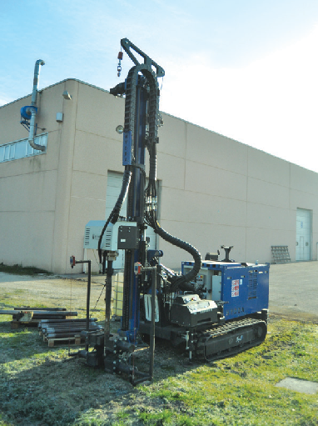

E
l intercambiador de calor helicoidal [heat basket GSHE] se utiliza principalmente en aplicaciones horizontales. Este tipo de GSHE posee una gran superficie de intercambio de calor, lo que obtienen altos ratios de inyección/extracción de calor, pero debido a los grandes diámetros de perforación requeridos (de 400 a 500mm), está limitado su uso, con la maquinaria y costes actuales, hasta profundidades de 10 metros. Este proyecto desarrollará maquinaria y tecnología de perforación para poder aprovechar este tipo de intercambiador helicoidal a profundidades más altas y con diámetros más pequeños, obteniéndose por tanto una optimización del coste/beneficio de las diferentes opciones de maquinaria.
Máquina de perforación

R
especto a la seguridad, el intercambiador helicoidal será probablemente ejecutado a profundidades mayores de 40 -50 metros, reduciendo así potencialmente la interacción con acuíferos poco profundos utilizados en el suministro de agua potable. Por otro lado, los intercambiadores coaxiales de acero no necesitan relleno cuando son hincados con esta tecnología. En otras palabras, la seguridad está integrada.

E
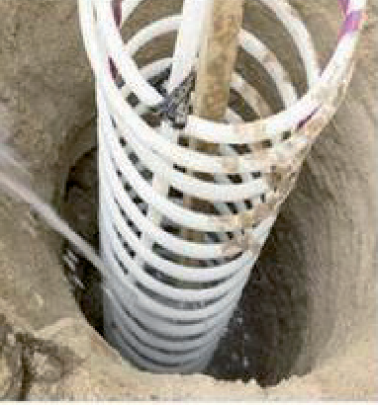
l proyecto también desarrollará un Sistema de Toma de Decisiones (DSS, de sus siglas en inglés) y otras herramientas de diseño que abarcarán, entre otros factores, bases de datos hidrogeológicos y de perforación, viabilidad y la evaluación económica de las distintas tipologías de instalación y selección y diseño del sistema geotérmico de baja entalpía. Estas herramientas no sólo incluirán las bombas de calor geotérmicas, sino que además la bomba de calor al final será una parte integral del sistema junto a diferentes configuraciones de planta con otras fuentes de energía renovables como la térmica solar creando sinergia. Estas herramientas se pondrán a disposición del público vía web-portal una vez finalizado el proyecto.
Intercambiador de Calor Enterrado Helicoidal

A
demás, se abordan aspectos de seguridad, medioambiente y regulación a lo largo de todos los componentes del sistema, desde los aspectos geológicos de los intercambiadores de calor [GSHE’s] y su ejecución, hasta las bombas de calor geotérmicas y su integración en edificios históricos, existes o de nueva construcción y redes de distrito.

E
n resumen, el proyecto tiene como objetivos la construcción de innovadora maquinaria de perforación, mejorar los intercambiadores de calor considerablemente en varios aspectos y la ampliación del campo de aplicaciones. Además, se desarrollará un enfoque global para seleccionar y ofrecer, desde el punto de vista de coste y seguridad, el sistema óptimo, incluyendo bombas de calor y configuración en planta e incluida la integración de otras sinergias para crear Sistemas de Energía Renovable.

OBJETIVOS ESPECÍFICOS

Objetivo | Descripción
1 | Desarrollo de mapas geológicos temáticos a nivel municipal
2 | Mejora de las tecnologías de perforación y GSHE desde una perspectiva de diseño, material y maquinaria de instalación
3 | Desarrollo y disponibilidad vía web de un software de modelado combinado para GSHE y bomba de calor
4 | Construcción de una herramienta de toma de decisiones para identificar el mejor sistema geotérmico somero
5 | Desarrollo y demostración de una bomba de calor de dos etapas para temperaturas más altas
6 | Demostración de los desarrollos en 6 diferentes casos de estudio reales y 9 casos de estudio virtuales
7 | Suministro de una base sólida y amplia para la implementación de sistemas geotérmicos de baja entalpía en Europa
8 | Construcción de una plataforma de explotación con modelos de negocio, e interacción con los socios clave de los proyectos ganadores con otras tecnologías de energías renovables dentro del topic “LCE 3 – 2014/2015: Demonstration of renewable electricity and heating/cooling technologies”.
9 | Recomendaciones para la armonización de normalizaciones, regulaciones y autorizaciones
ESTRUCTURA GENERAL DEL PLAN DE TRABAJO
WP10 -­‐ GESTIÓN
WP1
WP5: DSS
IMPACTO
Mapeo geológico
Datos Climáticos
Cargas energía edificio
WP2
GSHE HELICOIDAL &
TECNOLOGIA PERFORACIÓN
WP3
GSHE COAXIAL &
INNOVACIÓN TECN. INSTALACIÓN
HIGH TEMPERATURE HEAT PUMP
WP4
Modelado & Software
GSHE/HP/EDIFICIOS
Tecnologías Sinérgicas
WP6
Demostración & escenarios
WP8
Explotación & mercado
WP9
Formación & educación, diseminación
WP7 -­‐ Impacto ambiental,
eval. riesgos, normas & regulaciones
BOMBA DE CALOR
ALTA TEMPERATURA
ESTRUCTURA GENERAL DEL PLAN DE TRABAJO
WP10 -­‐ GESTIÓN
WP1
WP5: DSS
IMPACTO
Mapeo Geológico
Datos Climáticos
Cargas de Energía edificio
WP2
GSHE HELICOIDAL & TECNOLOGÍA PERFORACIÓN
WP3
GSHE COAXIAL & TECN. INSTALACIÓN INNOVACIÓN
HIGH TEMPERATURE HEAT PUMP
WP4
Modelado & Software GSHE/HP/EDIFICIOS
Tecnologias sinérgicas
WP6
demostradores & escenarios
WP8
Explotación & mercado
WP9
Formación & educación, difusión

DEMOSTRACIÓN
EN EDIFICIOS CIVILES E HISTÓRICOS

Los casos de estudio del proyecto son esenciales para Cheap-GSHPs, ya que contribuirán en gran medida a validar las nuevas tecnologías a escala real. Por otro lado, las ciudades seleccionadas y los pequeños distritos se convertirían en ejemplos de buenas prácticas para promover el uso general de las tecnologías Cheap-GSHPs en toda Europa y más allá. Los principales criterios para la selección de las ciudades han sido:

- Representar diferentes áreas Europeas (Norte, Sur, Oeste y Este), así como diferentes condiciones climáticas;

- Pertenecer a diferentes épocas históricas, diferentes materiales y patrones arquitectónicos y urbanísticos;
- Estar estratégicamente ubicados en Europa para que puedan contribuir al uso generalizado de las tecnologías Cheap-GSHPs en Europa y países asociados.

Junto a los caso de estudio reales, también se estudiarán demostradores virtuales. En lugar de instalaciones reales, el rendimiento de las nuevas soluciones será modelado y simulado para inferir su evaluación en otras zonas climáticas y diferentes condiciones del terreno. Esto permitirá disponer de un escenario más amplio de aplicabilidad y eficiencia de las nuevas tecnologías y sistemas

Todos estos casos de estudio virtuales también facilitarán la comparación en términos de viabilidad económica.

En el proyecto Cheap-GSHPs, se realizarán casos de demostración reales y virtuales, en edificios histórico-culturales especialmente notables para probar las nuevas soluciones innovadoras en cooperación con la UNESCO. Las ubicaciones de los demostradores serán una prueba concreta de la capacidad de integrar estas tecnologías en sitios culturales y pondrán de relieve cómo los innovadores intercambiadores de calor someros pueden superar con éxito las restricciones conservacionistas y las barreras para la aplicación de energía geotérmica en sitios culturales.
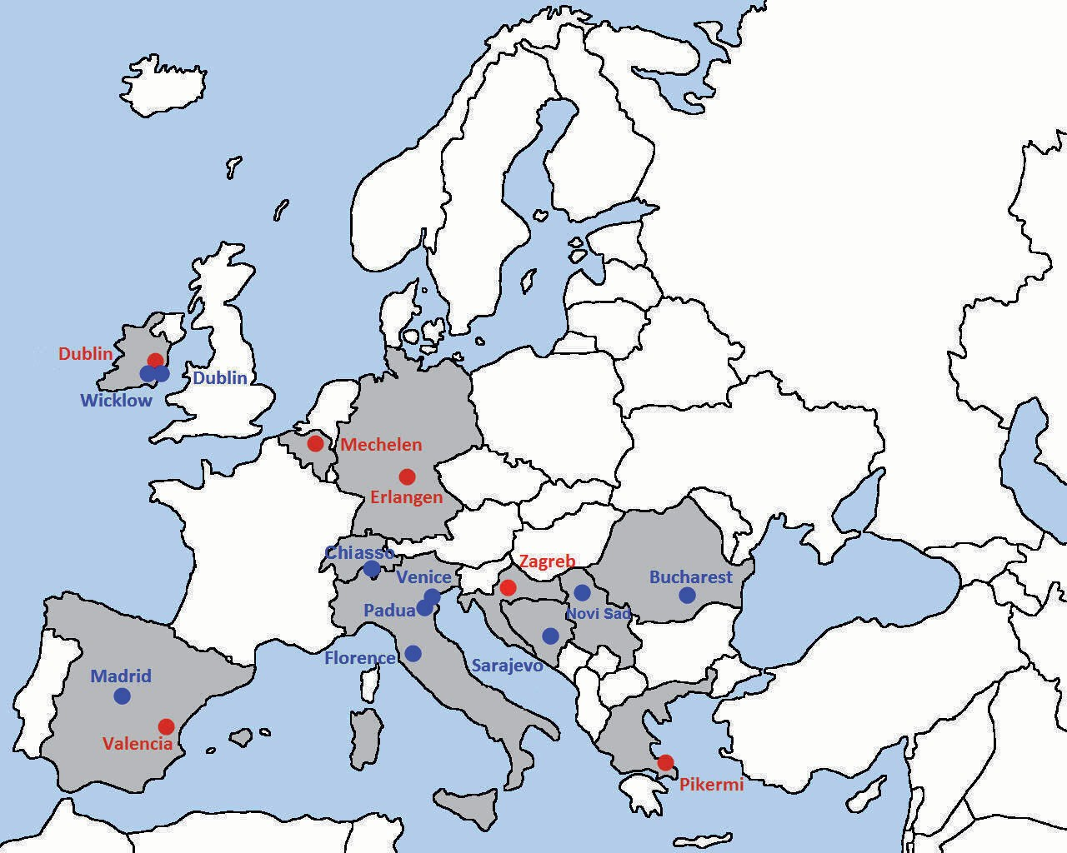

Mapa de los sitios de demostración reales (en rojo) y virtuales (in azul)

CASOS DE ESTUDIO REALES

Belfield House en la University College
Dublin, Irlanda

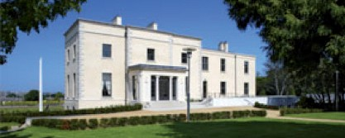

Vivienda Ecológica Residencial
Putte bij Mechelen, Bélgica
La casa ecológica residencial en Bélgica es una casa unifamiliar de dos plantas y con una superficie total de 170 m2. La casa tiene marco estructural de madera, las paredes están por fuera de los fardos de paja de 35 cm

Universidad Politécnica de Valencia
España

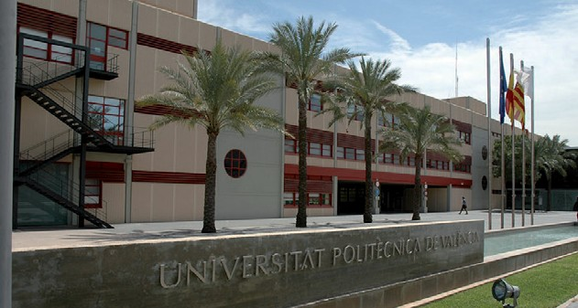

Desmostrador de Erlangen
Erlangen-Eltersdorf, Alemania
Sala de demostración con bomba de calor y sistemas de calefacción por suelo radiante y muchas posibilidades de pruebas. El GSHE finalmente seleccionado dentro de WP2 se instalará aquí con la tecnología de

Edificio de Oficinas Bioclimático de CRES
Pikermi, Grecia
El edificio de oficinas bioclimáticas de CRES (superficie total 428m2) fue diseñado y construido como un edificio de demostración que utiliza varias tecnologías de Energía Renovable y técnicas de ahorro energético. Este edificio fue construido durante los años 1999-2001. Entre las

Museo Técnico Zagreb
Croacia

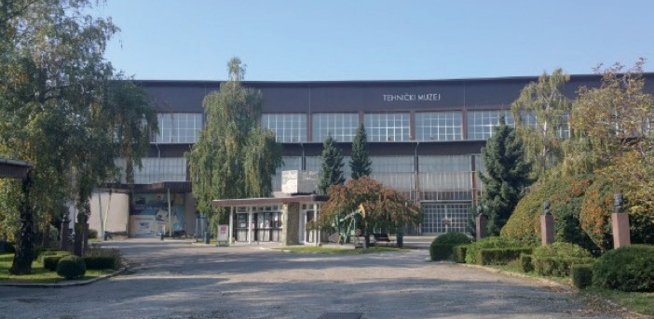

La oficina de Edificios en el campus de la Universidad de Dublín (UCD, de sus siglas en inglés), parte de la cual se calienta con una perforación geotérmica de 120m de profundidad. La oficina es parte de Belfield House que fue construido en 1801 por Ambrose Moore y posteriormente ampliado en la década de 1830 para crear una mezcla de características georgianas y victorianas. El sistema geotérmico fue

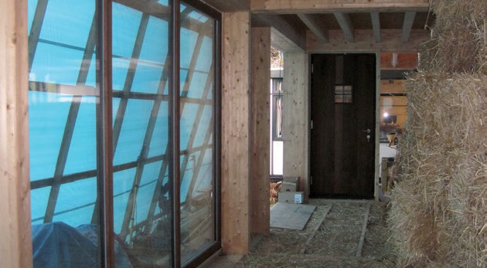

En el contexto de un proyecto financiado por el Ministerio de Ciencia e Innovación, se construyó en el campus de la Universidad Politecnica de Valencia una instalación de intercambiador de calor enterrado para mejorar los procedimientos para caracterizar las propiedades térmicas de los terrenos del área mediterránea. La profundidad del pozo es de 17 metros (dos
tramos de 8,70 metros unidos por un empalme) con tubos de polietileno instalados verticalmente en un conducto con una configuración en forma de U doble

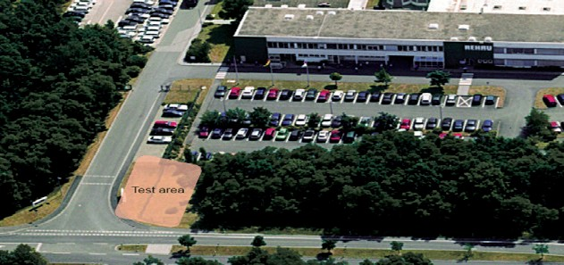

tecnologías de Energía Renovable utilizadas en el edificio, la bomba de calor geotérmica agua-agua funciona en modo bivalente y cubre aproximadamente el 21% de la calefacción y el 15% de las cargas de enfriamiento del edificio. La unidad utiliza el agua subterránea de dos pozos ~ 80m de profundidad cada uno, situado al norte y al sur del edificio. La capacidad de calefacción y enfriamiento del sistema antes mencionado es Pth=17,5kW y Pc=16kW respectivamente.

El Museo está en funcionamiento desde 1954 y es uno de los museos más visitados de Croacia. Alberga aviones históricos, automóviles, maquinaria y equipamiento. Mantiene la más antigua máquina de vapor conservada y aún en funcionamiento en la zona, que data de mediados del siglo XIX. La implementación de la solución geotérmica Cheap-GSHP en las salas de talleres y exposiciones del Museo Técnico también cumplirá una función de educación y concienciación sobre la contribución de

incluido como parte de una reciente remodelación en 2005. El campus de la UCD ha sido el foco de varios proyectos de investigación sobre el potencial geotérmico del sitio y las propiedades térmicas del suelo. Otros colectores convencionales están presentes en el sitio y proporcionan una buena base para la comparación de los intercambiadores de calor desarrollados como parte de Cheap-GSHPs.

de espesor y las ventanas consisten en tres paneles de ventana. El calentamiento y la refrigeración serán proporcionados por una bomba de calor geotérmica a través de paneles radiantes. Se instalarán, monitorearán y compararán los nuevos GSHE’s coaxiales desarrollados en el proyecto con los GSHE’s convencionales. Todo esto para demostrar las mejoras y desarrollos realizados en el WP3.

para permitir el paso del fluido portador de calor. La idea es ampliar la capacidad de la instalación y en paralelo construir un novedoso intercambiador de calor helicoidal desarrollado en Cheap-GSHPs. Esto permitiría un estudio comparativo muy preciso del comportamiento térmico tanto en condiciones semipermeables del suelo, como permitiría estudios muy detallados de las condiciones térmicas en una variedad de climas externos y características de uso (calefacción, refrigeración, etc...).

maquinaria seleccionada. El área también será uno de los sitios de demostración del WP6.

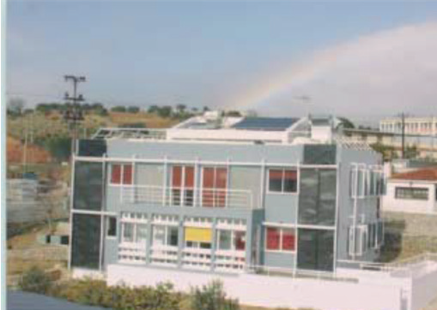

la ciencia y la tecnología a la energía sostenible. Se ha creado un área especial para esta importante función y dedicada a aumentar la sensibilización y la educación de los jóvenes y de un público más amplio sobre el tema. Por lo tanto, las instalaciones Cheap-GSHP podrán proporcionar una reducción efectiva de los costes y de las emisiones de CO2 junto con un activo educativo importante para la sostenibilidad y los esfuerzos para mitigar el cambio climático.

CASOS DE ESTUDIO VIRTUALES

Librería Ballyroan
Dublin, Irlanda

El edificio es una biblioteca comunitaria propiedad de South Dublin County Council y fue construido en 2011. El edificio tiene una calificación energética A2 y tiene un sistema de GHSP operativo de 60kW que utiliza 6 x 150m colectores doble-U en lazo cerrado. El

Rehabilitación Residencial Glencree
Wicklow, Irlanda

Esta es una casa residencial, parte de la cual es de los años 1800s y ha sido recientemente rehabilitada con una

Complejo de Santa Croce
Florencia, Italia
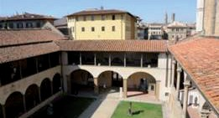

Ca’ Rezzonico y Ca’ Lupelli
Venecia, Italia
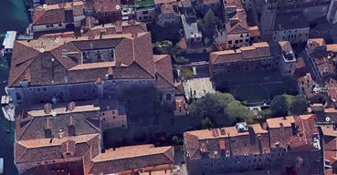

El sitio se ubica en el centro histórico de la ciudad, frente al Canal Grande y consta de un complejo de edificios: el edificio principal es Ca 'Rezzonico que es el bloque del museo, un edificio más pequeño llamado Ca 'Lupelli - Wolf Ferrari que está

Sede Manens-Tifs S.p.A.
Padua, Italia
El edificio se ubica en una Zona Industrial de Padua. Es la sede de una compañía de ingeniería. Es la sede de una empresa de ingeniería que se ocupa del diseño de HVAC y plantas eléctricas. El edificio

proyecto IGTP financiado por la Autoridad de Energía Sostenible de Irlanda está actualmente supervisando el rendimiento del edificio y el comportamiento del colector como parte de un proyecto que tiene como objetivo comprender mejor las propiedades térmicas del suelo. Este es un ejemplo ideal de estudio de caso virtual comparativo para la sonda coaxial.
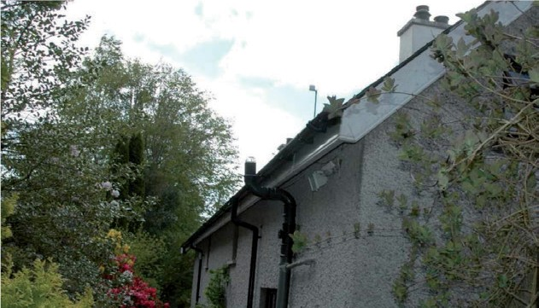

El complejo monumental de Santa Croce
incluye varios espacios arquitectónicos: Iglesia, Campanario, Claustro, Capilla Pazzi, museos, Sótano. La iglesia gótica de Santa Croce, la iglesia franciscana más grande del mundo, fue fundada en 1294. Con su impresionante arquitectura, sus grandes series de frescos de Giotto y su escuela, pinturas sobre madera, vidrieras y numerosas esculturas,

ocupado por las oficinas de dirección y un jardín abierto al público. El edificio principal fue construido en 1649; la construcción del bloque anexo se remonta hasta antes del siglo XIX. Ca 'Rezzonico es uno de los palacios más famosos de Venecia, diseñado a mediados de los años 1600 y completado a mediados de los años 1700. Fue decorado por algunos de los más grandes artistas del siglo, el más destacado de ellos fue Giambattista Tiepolo que pintó dos grandes frescos en el techo del piso noble o principal y pintó dos lienzos grandes que se pueden ver también en el techo. En 1935 fue adquirido por el Ayuntamiento de Venecia y se transformó en un museo del siglo XVIII veneciano.

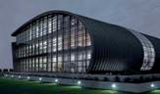

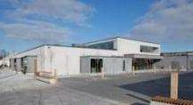

bomba de calor híbrida de 9kW y un colector doble-U 32mm de 160m (en dos pozos verticales) junto con aislamiento externo y ventanas nuevas. Este será un ejemplo ideal para modelar un caso de estudio virtual.

la Basílica simboliza una De las páginas más importantes de la historia del arte florentino a partir del siglo XIII. Conserva las tumbas de Miguel Ángel, Galileo, Rossini, Foscolo, Maquiavelo, Alfieri y otras personalidades famosas en la historia de Italia.

Hoy en día el edificio es también conocido por el área al aire libre que fue descubierta en el siglo XIX y fue utilizado como un teatro y jardín.
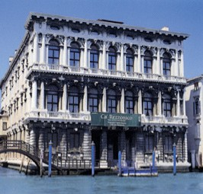

Ca 'Lupelli - Wolf Ferrari es un edificio histórico menos importante, en realidad ocupado por oficinas, actividades didácticas y las oficinas de una Asociación de recaudación de fondos. En el último año, el complejo ha sido objeto de un estudio general dirigido a mejorar la sostenibilidad y la eficiencia de las instalaciones.

ocupa una superficie de 1800 m2 y tiene una capacidad de calefacción/refrigeración de 80 kW. Está instalado un sistema GSHP con 16 pozos de 100 m. Este sistema está en funcionamiento desde abril de 2004 y desde entonces un sistema de monitorización está registrando las condiciones interiores y del sistema GSHP.

Edificio de Oficinas Grupo Ortiz
Vallecas – Madrid, España
El sitio se compone de tres edificios de oficinas que incorporan técnicas constructivas y métodos de producción para lograr un alto grado de eficiencia energética,

Edificio Histórico
Bucharest, Rumania
El edificio se incluye en la lista de los monumentos históricos nacionales de Rumania y fue construido entre 1918 – 1920 por un hombre de negocios francés para desarrollar actividad comercial en el centro de Bucarest. El edificio tiene dos pisos subterráneos (hasta los 7 metros), una planta baja abierta y un entresuelo con fines comerciales. El resto de pisos se

Museo Histórico de Bosnia Herzegovina
Sarajevo, Bosnia Herzegovina

El edificio del Museo Histórico de Bosnia Herzegovina es de considerable valor histórico en el paisaje urbano de Sarajevo, designado monumento nacional. Su diseño
es el producto de la famosa escuela de Zagreb, por lo que es uno de los ejemplos más importantes de diseño contemporáneo de la segunda mitad del siglo XX en Bosnia y Herzegovina y más allá.

Monasterio Serbio Ortodoxo de Bođani
Bodjani, Serbia
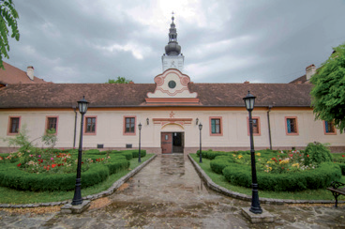

Edificio de Oficinas de Brogeda-Chiasso
Suiza
El edificio de oficinas de Brogeda-Chiasso ha sido construido para satisfacer el estándar Minergie®. Los bajos requerimientos de energía para calefacción y refrigeración permiten utilizar placas de hormigón activas para la emisión de energía térmica (TABS).
incluyendo enfriamiento y refrigeración mediante estrategias activas y pasivas y fuentes de energía renovables (intercambiadores geotérmicos). Los tres edificios poseen una arquitectura idéntica, están monitorizados para comprobar su rendimiento y eficiencia energética y para llevar a cabo estudios acerca de la eficiencia de los diferentes sistemas incorporados.
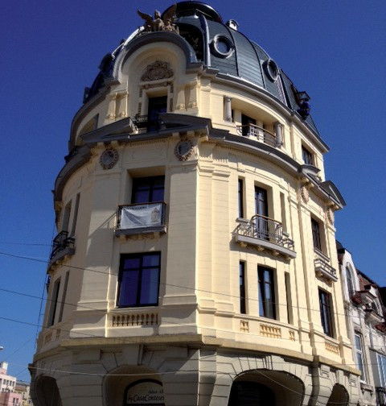

El edificio fue construido durante el período 1959-1965 caracterizado por el desarrollo de la arquitectura moderna en Bosnia Herzegovina, una época de rápido crecimiento económico, que a su vez tuvo un impacto en la cultura y el diseño arquitectónico. El Museo Histórico de Bosnia Herzegovina desempeña tareas principales en el campo de la historia. La investigación y recolección de obras creó un fondo de unos 400.000 objetos de museo, documentos, fotografías y obras de arte de diferentes valores de la historia de Bosnia Herzegovina, de los cuales un gran número son objetos raros.

El monasterio serbio ortodoxo de Bođani está situado en las orillas del paisaje cultural Bač, ubicado en la orilla izquierda del río Danubio, caracterizado por la continuidad de los asentamientos desde la prehistoria y una diversidad cultural remarcable. El complejo consta de una iglesia, barrios residenciales construidos en forma de 'U' y las casas de granja que lo acompañan. El primer monasterio fue construido en 1478; La actual iglesia del monasterio, la cuarta que se construyó, fue construida en 1722. Es de planta cruciforme, con cúpula de 5,5 m de

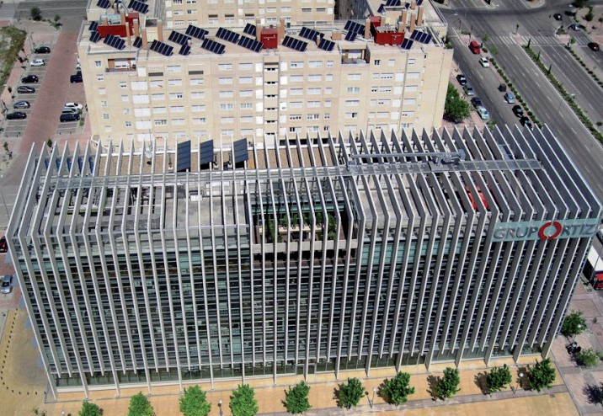

utilizaron como oficinas y pisos residenciales para la familia del propietario francés. La parte superior de edifico revela un grupo estatuario realizado por uno de los más importantes escultores rumanos, Mr. Dimitrie Paciurea. En la actualidad, el edificio está en fase de restauración, con una autorización de monumento rumano (fechada en Octubre de 2012), que incluye un sistema de calefacción por suelo radiante para la zona residencial y radiadores tradicionales para los otros espacios de la casa.
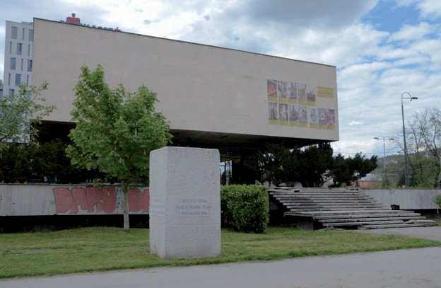

Esta es una de las instituciones más importantes que trata la historia de Bosnia Herzegovina desde su primera mención en fuentes históricas hasta hoy.

diámetro, que se eleva por encima de la nave principal y el crucero. Los cuadrantes actuales fueron construidos después de un incendio, entre 1786 y 1810. Las secciones en los extremos del norte y del sur tienen un piso, mientras que la en el extremo del oeste es una estructura de la planta baja. Las paredes interiores están cubiertas de frescos: las pinturas de Bodani, que datan de 1737, exhiben tendencias artísticas bizantinas y barrocas, representan un punto crucial en el arte serbio y algunos de los frescos más valiosos de la primera mitad del siglo XVIII en el sudeste de Europa.

Además, existen condiciones ideales para la integración de un sistema geotérmico basado en “geocooling”: un intercambiador de calor enterrado se acopla con una bomba de calor en invierno y con la distribución de refrigeración a través de un intercambiador de calor de placas en verano.
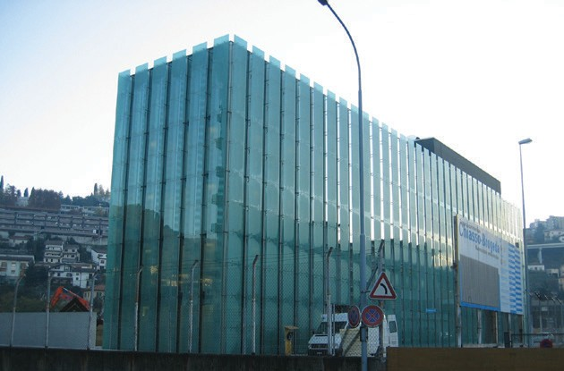

SOCIOS

COORDINADOR:

INSTITUTE OF ATMOSPHERIC SCIENCES AND CLIMATE - NATIONAL RESEARCH COUNCIL (CNR-ISAC)

Corso Stati Uniti 4, 35127 Padova, Italia www.isac.cnr.it
Persona de contacto: Adriana Bernardi, a.bernardi@isac.cnr.it

INSTITUTE OF CONSTRUCTION TECHNOLOGIES - NATIONAL RESEARCH COUNCIL (CNR-ITC)

Corso Stati Uniti 4, 35127 Padova, Italia www.itc.cnr.it
Persona de contacto: Laura Fedele, laura.fedele@itc.cnr.it

DEPARTMENT OF GEOSCIENCES - UNIVERSITA’ DEGLI STUDI DI PADOVA (UNIPD)

Via Gradenigo 6, 35131 Padova, Italia www.unipd.it
Persona de contacto: Antonio Galgaro, antonio.galgaro@unipd.it

DEPARTMENT OF INDUSTRIAL ENGINEERING - UNIVERSITA’ DEGLI STUDI DI PADOVA (UNIPD)

Via Venezia 1, 35131 Padova - Italia www.unipd.it

Persona de contacto: Michele De Carli, michele.decarli@unipd.it

FUNDACION TECNALIA RESEARCH & INNOVATION (TECNALIA)

Parque Tecnológico de Miramon. Paseo Mikeletegi 2, Donostia-San Sebastian 20009, España

www.tecnalia.com
Persona de contacto: Amaia Castelruiz Aguirre, amaia.castelruiz@tecnalia.com

UNIVERSITAT POLITÈCNICA DE VALÈNCIA (UPV)

Camino de Vera, s/n, 46022 Valencia, España www.upv.es

Persona de contacto: informacion@upv.es

RESEARCH AND ENVIRONMENTAL DEVICES SRL (RED)

Via Galileo Galilei 7 A 2, TEOLO PD 35037, Italia www.red-srl.com

Persona de contacto: Luc Pockelé, luc.pockele@red-srl.com

GALLETTI BELGIUM NV (GALLETTI)

Essenestraat 16, Ternat 1740, Bélgica www.galletti.be

Persona de contacto: Fabio Poletto, fabio.poletto@hiref.it

10 Cheap-GSHPs

SOCIETATEA ROMANA GEOEXCHANGE (SRG - RGS)

Bdul Pache Protopopescu 66 Sector 2, Bucharest 021414, Rumania www.geoexchange.ro
Persona de contacto: Robert Gavriliuc, robertgavriliuc@yahoo.com

ANER SISTEMAS INFORMATICOS SL (ANER)

Araba Kalea 43 2 Planta, Zarautz 20800, España www.aner.com

Persona de contacto: Lucía Cardoso, lucia@aner.com

REHAU AG+CO (REHAU)

Rheniumhaus, Rehau 95104, Alemania www.rehau.com

Persona de contacto: Mario Psyk, mario.psyk@rehau.com

FRIEDRICH-ALEXANDER-UNIVERSITAT ERLANGEN NURNBERG (FAU)

Schlossplatz 4, Erlangen 91054, Alemania www.uni-erlangen.de

Persona de contacto: David Bertermann, david.bertermann@fau.de

CENTRE FOR RENEWABLE ENERGY SOURCES AND SAVING (CRES)

Marathonos 19th Km, Pikermi 19009, Grecia www.cres.gr

Persona de contacto: Dimitrios Mendrinos, dmendrin@cres.gr

SCUOLA UNIVERSITARIA PROFESSIONALE DELLA SVIZZERA ITALIANA (SUPSI)

Stabile Le Gerre, Manno 6928, Suiza

www.supsi.ch
Persona de contacto: Sebastian Pera, sebastian.pera@supsi.ch

SLR ENVIRONMENTAL CONSULTING (IRELAND) LIMITED (SLR)

Dundrum Business Park 7, Windy Arbour 14, Irlanda www.slrconsulting.com

Persona de contacto: Riccardo Pasquali, rpasquali@geoservsolutions.com

HYDRA SRL (HYDRA)

Via Guiccioli 6, Molinella 40062 (BO), Italia www.hydrahammer.it

Persona de contacto: Davide Righini, davide@hydrahammer.it

GEO GREEN SPRL (GEO-GREEN)

Rue De Priesmont Marbais 63, Villers La Ville 1495, Bélgica

www.geo-green.be
Persona de contacto: Jacques Vercruysse, info@geo-green.be

UNESCO REGIONAL BUREAU FOR SCIENCE AND CULTURE IN EUROPE

Castello 4930, 30122 Venice, Italia www.unesco.org/venice

Persona de contacto: Davide Poletto, d.poletto@unesco.org

PIETRE EDIL SRL (PIETRE EDIL)

Str Slanic 2 Et 3 Ap 3 Sector 3, Bucharest 030242, Rumania

www.pietre-edil.ro
Persona de contacto: Leonardo Rossi, archleonardorossi@yahoo.it

2015
APLICACIÓN EFICIENTE, ECONÓMICA Y SEGURA DE INTERCAMBIADORES DE CALOR ENTERRADOS Y BOMBAS DE CALOR
www.cheap-gshp.eu

